ОАО "Борисовский завод медицинских препаратов"
приглашает Вас принять участие в конкурсе по закупке перевода информации для корпоративного сайта на белорусский язык.

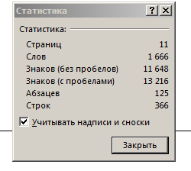

Оплата по факту в течение 15 банковских дней.
Коммерческое предложение просим предоставить до 01.06.2020 09.00, удобным для Вас способом:
по адресу 222518, г.Борисов, Чапаева, 64
по эл.почте: a.adarich@borimed.com

